ADUNAREA MEMBRILOR UNACOR
Prima Adunare Generală a Uniunii Artei Coregrafice din România
Sibiu, 16 martie 2019

sub amabila găzduire a TBS și a managerului general dl. Ovidiu Dragoman, vicepreședinte UNACOR, la data de 16 martie are loc prima ședință generală a membrilor uniunii, orele 14:00 , foaier Hotel „Împăratul Romanilor” Sibiu.

Ordinea de zi în cadrul ședinței este următoarea :

- Situația uniunii la data prezentă: imagine, promovare, accesibilitate, vizibilitate; echipe de lucru pentru acțiunile uniunii.
- Strategii pentru atragerea de noi membri
- Parteneriatele Unacor cu alte asociații private: importanța lor și necesitatea implicării uniunii.
- Proiecte viitoare ale uniunii (accesarea de fonduri prin instituții de stat sau private în vederea dezvoltării de proiecte ale uniunii)
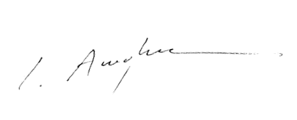
- Gala UNACOR – idei de promovare, parteneriate și conținut
- Diverse

Președinte UNACOR,
Prof.univ.dr. Sergiu Anghel

